[上海市第十人民医院检验科论文因图片重复使用他人早期内容被推至风口浪尖](https://mp.weixin.qq.com/s?__biz=MzkyMjc5NDM3Nw==&mid=2247492541&idx=1&sn=2a0cdb76f117b60b8fa4b7de9b7aade0&chksm=c0f934229097acb72a6e015084fb7493ab3540111fe9c70fc75e416c75ae2a3952c883df2e33&scene=126&sessionid=1742321164)

学术君[学术警示录](javascript:void(0);)2025-03-18 13:09:22浙江

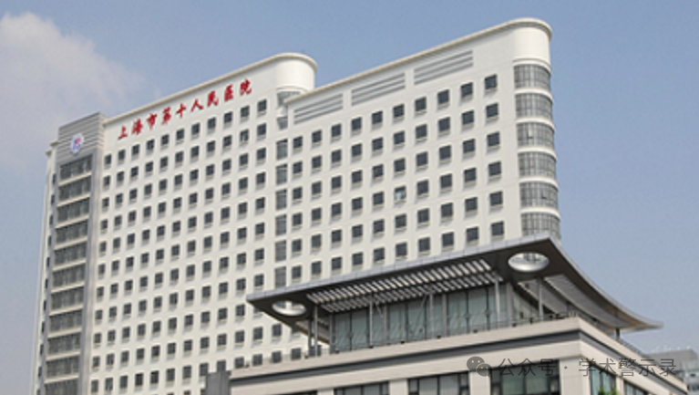

**论**

**文**

**信**

息

?

2019年，主要分别来自同济大学附属上海市第十人民医院检验科，上海交通大学医学院附属上海儿童医学中心检验科的 Guoqing Zhu , Mingping Qian , Liesheng Lu , Yan Chen , Xiao Zhang , Qi Wu , Ya Liu , Zhixuan Bian , Yueyue Yang , Susu Guo , Jiayi Wang （通讯作者） , Qiuhui Pan （通讯作者）, Fenyong Sun （通讯作者）在 Carcinogenesis 期刊发表了一篇题目为：O-GlcNAcylation of YY1 stimulates tumorigenesis in colorectal cancer cells by targeting SLC22A15 and AANAT的论文。

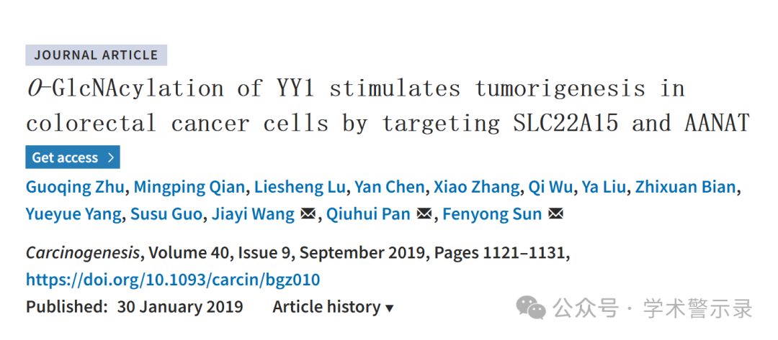

**质**

**疑**

**信**

**息**

?

**2025年3月，Tricholestes criniger 在 Pubpeer 论坛发表评论：**

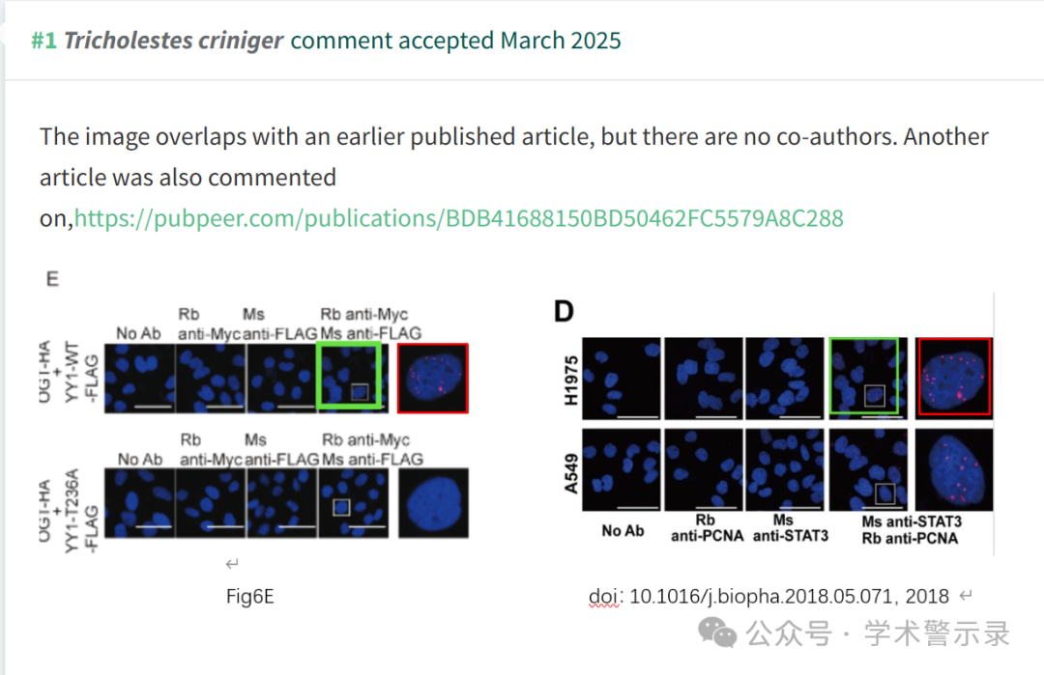

信息来源：

https://pubpeer.com/publications/8D0951B4E2BB49AD550644E5786343

免责声明：

本文中的所有信息均源自学术网站及已公开资料。我们虽努力确保信息的准确性与完整性，但无法对此做出绝对保证。若发现纰漏或不实之处，请联系公众号后台。

